č.53.-54. hodina DEFINOVANIE A POPIS nf ( nízkofrekvenčných) ZOSILŇOVAČOV
Nf zosilňovač
– je zosilňovač, ktorého úlohou je zosilniť akýkoľvek audiosignál pre ďalšie spracovanie,
napr. budenie reprosústavy;
- zosilnenie signálov je od 20 do 20kHz = pásmo počuteľnosti;
- základné zapojenie – so spoločnou bázou = veľké U,I a P zosilnenie;
- so spoločným emitorom = veľké U a P zosilnenie;
- so spoločným kolektorom = malé U, veľké I a P zosilnenie;
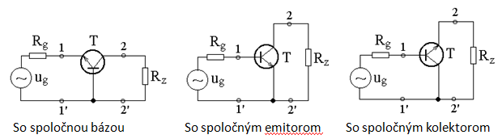
- použitie –(elektroakustika) - telefónna rechnika;
- rozhlasová technika;
- televízna technika;
- zosilńovač sa skladá z – predzosilňovača;
- výkonového zosilňovača;
Predzosilňovač - je vstupný článok zosilňovača ako celku;
- prvou funkciou je úrovňovo prispôsobiť signál zo vstupu k požadovanej veľkosti
signálu pre ďalší stupeň zosilňovača;
- vstupné napätie do predzosilňovača je väčšinou normované podľa zdroja signálu (napr.
prehrávač CD má normovaných Uvýst = 0,775 V );
= pre tzv. univerzálny vstup používame väčšinou zosilňovač s nastaviteľným
zosilnením;
- ďalšou dôležitou činnosťou je impedančné prispôsobenie ;
= každý zdroj má svoju výstupnú impedanciu a každý zosilňovač má svoju
určitú vstupnú impedanciu, tieto impedancie sa musia prispôsobiť tak,
aby každý ďalší stupeň príliš nepreťažoval predchádzajúce;
- vstupná impedancia by mala byť cca 10 krát vyššia, aby sa
výstupná príliš neuplatňovala = aby bola malá;
Výkonové zosilňovače - zosilňujú signál privádzaný zo zdroja cez predzosilňovače na výkon
požadovaný do záťaže = nielen napäťovo, ale aj prúdovo;
Na dosiahnutie veľkých zosilnení sa používajú viaceré stupne
= spájajú sa a tým vznikajú viacstupňové zosilňovače;
- výstupné napätie jedného stupňa je vstupným napätím nasledujúceho stupňa
= výsledné zosilnenie A = A1 .A2 ....An
Väzby medzi stupňami
1) priama – využíva sa v IO;
- báza nasledujúceho tranzistora je priamo spojená s kolektorovým výstupom 1.stupňa;
- výhody = prenáša aj signály nízkych frekvencií a jednosmerné veličiny;
- nevýhoda = súčasné nastavenie pracovného bodu oboch tranzistorov;
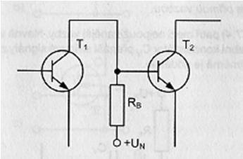

2) RC = kapacitná väzba – je najjednoduchšia a najpoužívanejšie pri nf;
- kapacita kondenzátora Cv umožňuje spojenie oboch stupňov;
- striedavý signál z kolektora T1 sa prenáša na bázu T2;
- ale jednosmerná zložka sa ním oddelí;
- takto možno spojiť aj viac stupňov;
- výsledné zosilnenie je násobkom jednotlivých zosilnení
.......A = A1.A2.A3...
- nevýhoda - frekvenčná závislosť = zosilnenie s nižšími f klesá;
- dolná hraničná fmin je tým menšia, čím sú väčšie R a C;
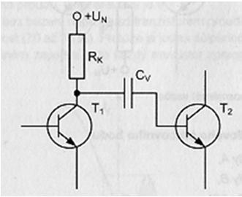
3) transformátorová väzba - je najstaršia;
- výhoda - transformátor má na vstupe a výstupe inú impedanciu = aj
zosilňovače majú inú vstupnú a výstupnú Z a transformátor
medzi 2 stupňami ju vhodne prispôsobí;
- transformátor navyše galvanicky oddeľuje vstup a výstup;
- nevýhoda – drahé;
- veľký objem aj hmotnosť;
- obmedzenie v oblasti nf aj vf;
- elektromagnetické rušenie;
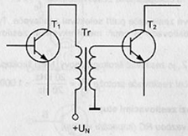
4) optoelektronická väzba – prenosové pásmo je od jednosmerných veličín po frekvencie rádovo GHz;
- výhoda - úplné galvanické oddelenie;
- použitie - prenos číslicových signálov;
- nevhodné - pre analógové signály;

Spätná väzba zosilňovačov = elektrickú väzbu medzi stupňami zosilňovača, pri ktorej sa časť energie
zosilneného signálu z výstupu zosilňovača vedie opäť na jeho vstup;
-podľa veľkosti fázového posunu medzi pôvodným signálom a signálom privedeným z výstupu –
= sa výsledný prenos - a) zmenšuje = hovoríme o zápornej spätnej väzbe ;
- b) zväčšuje = o kladnej spätnej väzbe;
a) Záporná spätná väzba - zmenšuje harmonické, frekvenčné aj fázové skreslenie;
- ovplyvňuje vstupnú a výstupnú impedanciu;
- ovplyvňuje veľkosť rušivého napätia;
- zmenšuje citlivosť zosilňovača na zmenu parametrov tranzistora;
b) Kladná spätná väzba - pôsobí na spomínané parametre zosilňovača vo väčšine prípadov opačne
ako záporná spätná väzba;
- za určitých podmienok mení zosilňovač na oscilátor;
- pretože spätná väzba závisí od frekvencie - môže mať zosilňovač v určitom pásme frekvencií
zápornú spätnú väzbu a v inej frekvenčnej oblasti kladnú spätnú väzbu;

- spôsoby zapojenia obvodu spätnej väzby medzi vstupom a výstupom zosilňovača
= podľa toho ako sa toto spätnoväzbové napätie Uß sníma na výstupe zosilňovača a akým
spôsobom sa pripája na vstup zosilňovača;
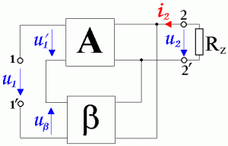 |  | 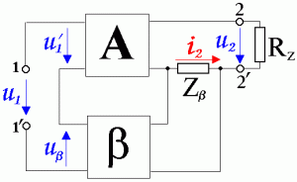
1. Sériová napäťová spätná väzba |  | 2. Sériová prúdová spätná väzba
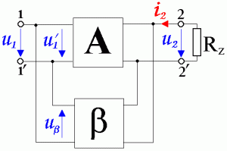 |  | 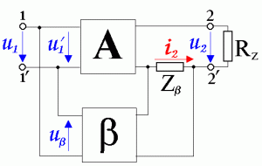
3. Paralelná napäťová spätná väzba |  | 4. Paralelná prúdová spätná väzba
A = blok zosilnenia;
- v ňom je sústredené celé, maximálne zosilnenie zosilňovača;
- zosilňuje vstupné napätie u1´ na výstupné napätie u2.
ß = blok spätnej väzby
- časť napätia sa dostáva z výstupu na vstup zosilňovača;
- toto napätie sa označuje ako spätnoväzbové napätie Uß.
Ak sa blok spätnej väzby pripája paralelne k záťaži RZ = spätnoväzbové napätie Uß priamo úmerné
napätiu na výstupe - ide o napäťovú spätnú väzbu. = 1,3;
Ak je blok spätnej väzby v sérii so záťažou RZ, bude Uß= priamo úmerné prúdu záťaže I2
- ide o prúdovú spätnú väzbu = 2,4;
Ak sa napätie Uß pripája do série so vstupným napätím zosilňovača = sériovej spätnej väzbe = 1,2;
Ak je Uß pripojené paralelne ku vstupu - ide o paralelnú spätnú väzbu = 3,4;
= že názov spätnej väzby "sa tvorí od vstupu po výstup", napr.: sériová napäťová, sériová
prúdová a pod.;

